Kismarja Község Önkormányzata Képviselő-testületének
10/2020. (X. 06.) sz. rendelete
a Szervezeti és Működési Szabályzatról szóló
15/2016. (XII. 21.) sz. rendelet módosításáról

Kismarja Község Önkormányzata Képviselő-testülete Magyarország Alaptörvénye 32. cikk (2) bekezdésében meghatározott eredeti jogalkotói hatáskörében, az Alaptörvény 32. cikk (1) bekezdés d) pontjában meghatározott feladatkörében eljárva a következőket rendeli el:

1. §

Kismarja Község Önkormányzata Szervezeti és Működési Szabályzatáról szóló 15/2016.(XII. 21.) ÖR. sz. rendelet 5. számú melléklete helyébe e rendelet 5. számú melléklete lép.

2. §

- A rendelet kihirdetve 2020.október 06.-án.

- Ez a rendelet a kihirdetést követő napon hatályát veszti.
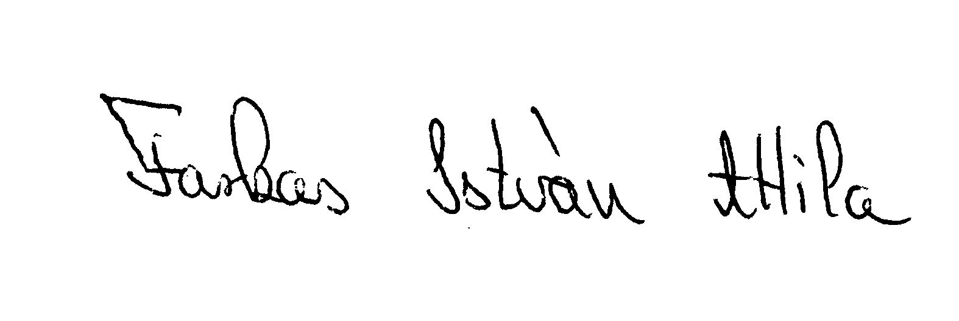

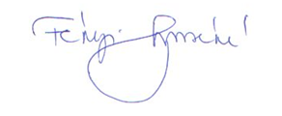

Farkas István Attila Fekéné Tarcsi Csilla
polgármester jegyző h.

5.sz. melléklet a 9/2020.(X. 06.) számú rendelethez

Az Önkormányzat alaptevékenységének kormányzati funkciók szerinti besorolása:

011130 Önkormányzatok és önkormányzati hivatalok jogalkotó és általános igazgatási tevékenysége
011220 Adó-vám- és jövedéki igazgatás
013320 Köztemető-fenntartás és működtetése
041237 Közfoglalkoztatási mintaprogram
047120 Piac üzemeltetése
064010 Közvilágítás
066020 Város-, községgazdálkodási és egyéb szolgáltatások
072111 Háziorvosi alapellátás
072112 Háziorvosi ügyeleti ellátás
074031 Család és nővédelmi egészségügyi gondozás
074032 Ifjúság-egészségügyi gondozás
082044 Könyvtári szolgáltatások
082091 Közművelődés - közösségi és társadalmi részvétel fejlesztése
082092 Közművelődés - hagyományos közösségi kulturális értékek gondozása
102023 Időskorúak tartós bentlakásos ellátása
102024 Demens betegek tartós bentlakásos ellátása
105020 Foglalkoztatást elősegítő képzések és egyéb támogatás,
062020 Településfejlesztési projektek és támogatásuk
107080 Esélyegyenlőség elősegítését célzó tevékenységek és programok
107051 Szociális étkeztetés szociális konyhán
096015 Gyermekétkeztetés köznevelési intézményben
096025 Munkahelyi étkeztetés köznevelési intézményben

